Geopark Spořilov – Roztylské náměstí
PL je vhodný zejména pro žáky 2. st. ZŠ a žáky SŠ.
(Geopark Spořilov: 1. 3.–31. 10. otevřen od 7:30 do 20:00. Při nepříznivých povětrnostních podmínkách se geopark neotvírá; Farmářské trhy na Roztylském náměstí: každou sobotu od 8:00 do 14:00.)⁰
Video 1: Historie Starého Spořilova
Video 2: Zahradní město Spořilov
Začátek vycházky: stanice metra Roztyly
Cíl vycházky: Roztylské náměstí (bus 170 nebo 118, zastávka Severozápadní, směr metro Budějovická)
Délka trasy: asi 1,9 km

Ze stanice metra Roztyly se vydejte po trase vyznačené na Mapě 1. Jděte vlevo a po lávce přes ulici 5. května do ulice Jihozápadní IV. Geopark je volně přístupný z ulice Jihozápadní IV brankou (po pravé ruce).
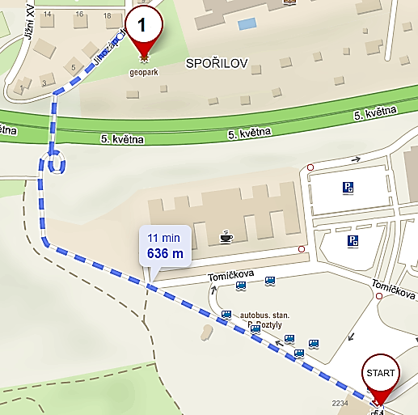
Mapa 1 – Trasa z metra Roztyly do Geoparku Spořilov²

GEOPARK SPOŘILOV
Expozice hornin
V geoparku najdete více než 40 horninových vzorků a můžete zde získat představu o příčinách a způsobech vzniku hornin a současně si na ně sáhnout.

„Na Zemi existují tisíce různých druhů hornin, z převážné většiny jsou však tvořeny kombinací pouze devíti prvků: křemíku, kyslíku, hliníku, železa, hořčíku, vápníku, draslíku, sodíku a uhlíku.“¹
Víte, jaké jsou značky těchto prvků?

1) Přiřaďte ke každému českému názvu prvku správnou značku prvku z nabídky. Značky prvků napište k názvům prvků. Dvě značky prvků jsou navíc a nebudou použity. První název prvku je přiřazen za vás jako vzor.
(Vzor) křemík ___Si___; kyslík ___O_____; hliník ___Al_____; železo ___Fe_____; hořčík ___Mg_____;
vápník ___Ca_____; draslík ____K____; sodík ___Na_____; uhlík ___C_____
Si
Au
Fe
Mg
Ca
O
Na
Cu
Ca
K
Al

„Horniny se vlivem procesů probíhajících na zemském povrchu a pod ním postupně mění a přeměňují jedny v druhé.“²
„Podle způsobu a podmínek, za kterých horniny vznikají, rozlišujeme horniny vyvřelé (magmatické), usazené (sedimentární) a přeměněné (metamorfované).“³
Víte, jak tyto typy hornin vznikají?

2) Přiřaďte typy hornin (2a–2c) ke správným textům A–C.
2c) Usazené
2b) Přeměněné
2a) Vyvřelé

Text A: 2c) Usazené horniny vznikají na zemském povrchu či nehluboko pod ním vlivem vnějších procesů na Zemi, které napomáhají rozpadu hornin na drobné úlomky a jejich transportu na místa, kde se usazují. Tyto horniny jsou tvořeny z úlomků hornin, zrn minerálů, z částí v minulosti žijících organismů či z vody vysrážených minerálů.⁴
Text B: 2a) Vyvřelé horniny vzniknou utuhnutím roztavené horninové hmoty (magmatu) v různých hloubkách pod nebo na zemském povrchu. Tavenina vzniká ve velkých hloubkách vlivem vysoké teploty. Poté putuje z místa vzniku vzhůru do míst o nižší teplotě, z tavenin postupně krystalizují minerály, které jsou pak hlavními součástmi vyvřeliny. V některých horninách pak bývají přítomny i kusy hornin, se kterými se tavenina dostala do styku (například při svém výstupu) a které se nestačily roztavit.⁴
Text C: 2b) Přeměněné horniny vznikají přeměnou v pevném stavu z původně usazených, vyvřelých nebo dříve přeměněných hornin. K takové přeměně dochází vlivem změny teploty, tlaku či horkých kapalin a plynů bohatých na rozpuštěné minerály. Tyto horniny bývají tvořeny minerály, které vznikají chemickými reakcemi v hornině.⁴

3a) Najděte v geoparku horniny, které jsou na obrázcích 1–3. Přiřaďte ke každému obrázku správný typ horniny. Odpovědi napište pod obrázky.
Typ horniny: vyvřelé
Typ horniny: usazené
Typ horniny: přeměněné

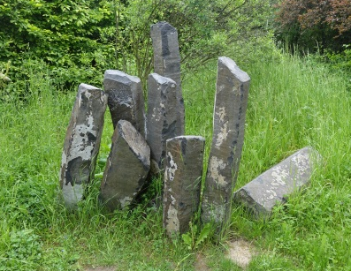
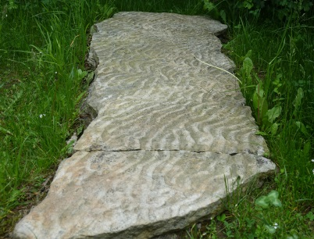
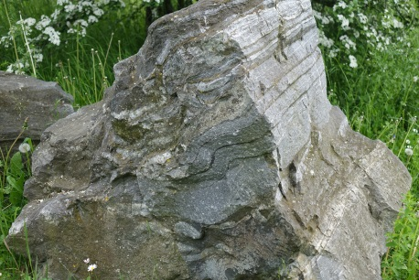

Obr. 3
Typ horniny: přeměněné
Obr. 2
Typ horniny: vyvřelé
Obr. 1
Typ horniny: usazené

3b) U každé horniny si přečtěte informační tabulku. Přiřaďte k Obrázkům 1–3 správné názvy horniny.
U9: PÍSKOVEC
P6: ORTORULA – AMFIBOLIT
Obr. 1: U9: PÍSKOVEC
Obr. 2: V5: ČEDIČ/BAZALT
V5: ČEDIČ/BAZALT
Obr. 3: P6: ORTORULA – AMFIBOLIT

4) Najděte v geoparku vzorek U6 (pískovec a slepenec). Prohlédněte si informační tabulku a prozkoumejte vystavené vzorky horniny. Dokážete najít otisk hřebenatky?

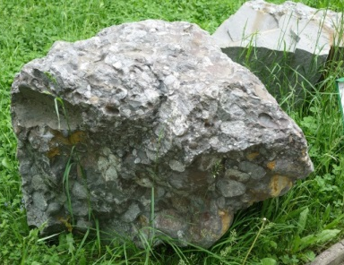
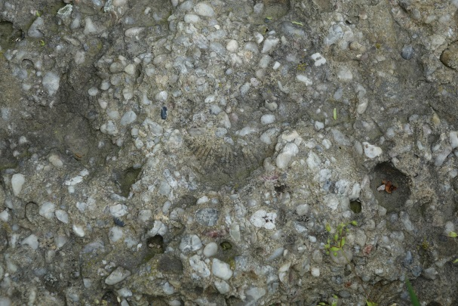
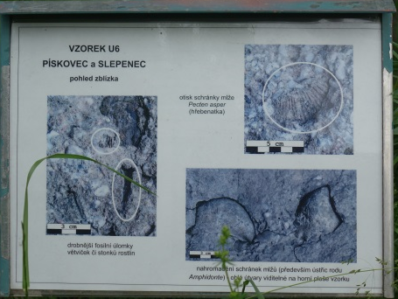

Obr. 4 – Vzorek U11 a U6

Obr. 6 – Otisk hřebenatky
Obr. 5 – Informační tabule

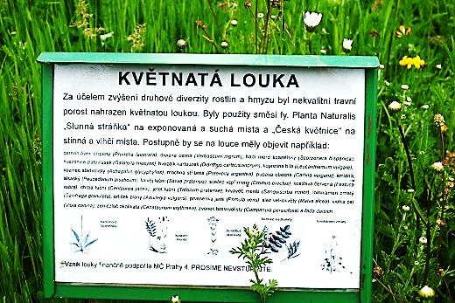
Kromě vzorků hornin najdete v geoparku také KVĚTNATOU LOUKU. Na informační tabulce u květnaté louky mimo jiné stojí: „Za účelem zvýšení druhové diverzity rostlin a hmyzu byl nekvalitní travní porost v části geoparku nahrazen květnatou loukou.“⁵
Víte, co zde znamená slovo diverzita?
5) Která dvě slova nejlépe vystihují význam slova DIVERZITA ve spojení „druhová diverzita“. Slova podtrhněte.
Obr. 7 – Informační tabulka u květnaté louky
ROZMANITOST VYMÍRÁNÍ
SHODA PESTROST
VLASTNOST ÚBYTEK

Z Geoparku Spořilov na Roztylské náměstí
Z Geoparku Spořilov (bod 1) běžte do bodu 2, kde je hlavní vchod do veřejné výzkumné instituce zabývající se základním výzkumem (geodynamika, geomagnetismus, geotermika, seismika) v oblasti fyziky pevné Země a jejího okolí, sběrem geofyzikálních dat a zajišťováním geofyzikální služby.

6) Víte, jak se tato instituce jmenuje? Pokud ne, zkuste to zjistit (například z nějaké informační cedule, dotazováním).
Doplňte do názvu instituce chybějící slovo:
Geofyzikální ústav Akademie věd ČR, v. v. i.
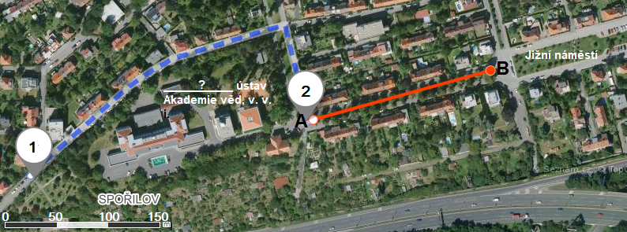

Mapa 2 – Trasa z Geoparku Spořilov na Jižní náměstí²

Naproti hlavnímu vchodu do výše zmíněné instituce je pás zeleně lemovaný po obou stranách stromy (na mapce výše vyznačeno úsečkou AB). Stoupněte si do bodu A a jděte do bodu B středem pásu zeleně mezi stromy.
7a) Odhadněte vzdálenost z bodu A do bodu B (v metrech).
Tolerována bude odchylka ⁺ 10 metrů.
_______cca 179___________ metrů

7b) Když jste šli z bodu A do bodu B, nepřipadali jste si jako v aleji? Víte, jaký je rozdíl mezi alejí a stromořadím? Na které vynechané místo v textu (X, Y) patří slovo alej a na které stromořadí?
„Zatímco (X)____alej_____ je nejčastěji dvouřadý (méně často pak čtyř- a víceřadý) vegetační doprovod cesty s vnitřním prostorem – „interiérem chodby“ –, (Y)_stromořadí______ tvoří pouze jediná jednoduchá řada stromů, případně více na sobě nezávislých řad.“⁶

Pokračujte z bodu 3 do bodu 7 podle mapky. Po cestě minete body 4, 5 a 6.
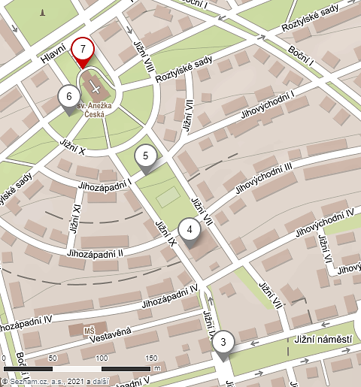

Mapa 3 – Poloha bodů 3–7 na mapě²

8a) Které tři objekty nebo přírodní prvky se pod body 4, 5 a 6 skrývají? Podtrhněte je.
ZŘÍCENINA HRADU RESTAURACE VÝZNAMNÝ STROM KOSTEL
PÍTKO JESKYNĚ

8b) Mapové značky jsou symboly, jimiž jsou v mapě vyznačovány objekty a útvary. Přiřaďte k bodům 5, 6 a 7 správné mapové značky z nabídky A–E.

BOD 5: ___B____ BOD 6: ___F____ BOD 7: ___A___

A) B) C) D) E) F)

Roztylské náměstí
Spořilov, jedna z nejstarších zahradních čtvrtí v Praze, byl vybudován v letech 1926 až 1929 stavebním družstvem Městské spořitelny. Název tohoto stavebního družstva „Spořilov“ dal nově vznikající čtvrti rovnou i jméno. Přirozeným centrem Spořilova se stalo dlouhé a svažité Roztylské náměstí, které je po Karlově a Václavském náměstí třetím největším náměstím v Praze. Unikátní je do dnešní doby zachovaný systém pojmenování ulic inspirovaný v zámoří. Ulice dostaly jméno podle orientace světových stran doplněné římským pořadovým číslem. Například Jižní ulice se objevuje hned v 17 případech (Jižní I – Jižní XVII).⁷
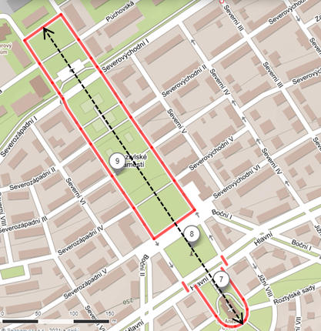
Nacházíte se v horní části Roztylského náměstí (bod 7). Na výškovém profilu níže snadno zjistíte, v jaké nadmořské výšce se nachází kostel, u kterého stojíte.

ptačí budka
Obr. 8 – Výškový profil Roztylského náměstí

Mapa 4 – Roztylské náměstí²
9) Co znamená zkratka m n. m?

Nadmořská výška se udává v metrech nad mořem

10) Odhadněte délku Roztylského náměstí (černá přerušovaná čára v mapce).
Tolerována bude odchylka ⁺ 20 metrů.
Délka náměstí je ________468___________ metrů.

Z bodu 7 pokračujte dolů k bodu 8.

11) Co se na tomto místě nachází?

Národní hřbitov na Roztylském náměstí /památník / hřbitov / pomník

Z bodu 8 pokračujte po levé straně náměstí k bodu 9. Během cesty hledejte ptačí budku.
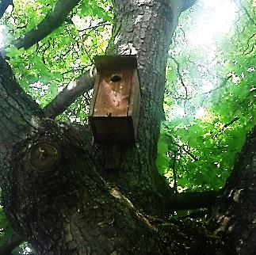
12) Až ji najdete, vyznačte do Mapy 4 přibližné místo, kde se ptačí budka nachází.

Obr. 9 – Ptačí budka
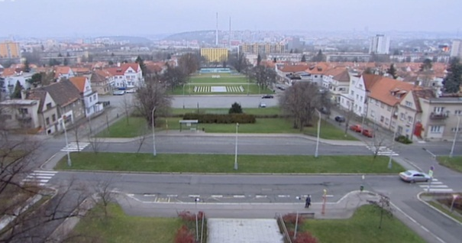
Pokud budou spuštěné fontány, na chvilku se u nich zastavte. Kolem fontán je vydlážděné prostranství s vodotrysky podsvícenými led světly.

13) Kolik je těchto vodotrysků?
Obr. 10 – Roztylské náměstí
______5_______

Bod 9 je cílem vaší vycházky. Během cesty k bodu 9 se zastavte u informačního panelu, ze kterého zjistěte šířku Roztylského náměstí.

14) Šířka náměstí je ____78____ metrů.

Z náměstí nepospíchejte. Pokud bude hezký den, užijte si pobyt na něm.

Autor: J. Pernicová

Doporučení na informační zdroje a aktivity Geofyzikálního ústavu Akademie věd ČR, v. v. i.
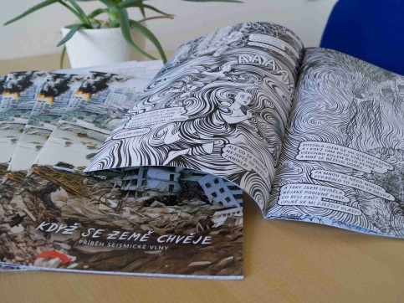
Pokud vás zaujal Geopark Spořilov při Geofyzikálním ústavu Akademie věd ČR, v. v. i., a chcete se dozvědět víc o tématu nebo o samotné činnosti Geofyzikálního ústavu AV ČR, navštivte https://www.ig.cas.cz/o-nas/.
Můžete se také podívat na vybraná videa ČT edu, v nichž odborníci z Geofyzikálního ústavu AV ČR hovoří k vybraným tématům. Geofyzikální ústav AV ČR nabízí také na svých stránkách pro školy (https://www.ig.cas.cz/pro-verejnost/geopark-sporilov/) a veřejnost (https://www.ig.cas.cz/pro-skoly/dopoledni-program-u-nas/) videoprocházky Geoparkem Spořilov s geologem a edukativní materiály a aktivity, z nichž si určitě nezapomeňte prohlédnout komiks o vzniku seismických vln při zemětřesení a o jejich důležitosti pro poznávání stavby naší Země (česká i anglická verze). Komiks Když se Země chvěje, příběh seismické vlny je určen žákům 1. a 2. stupně základních škol (https://www.ig.cas.cz/komiks/).
Zdroje k PL
⁰ Geopark Spořilov | Geofyzikální ústav Akademie věd ČR, v. v. i. Geofyzikální ústav Akademie věd ČR, v.v.i. [online]. Copyright © 2021 Geofyzikální ústav Akademie věd ČR, v. v. i. [cit. 06.06.2021]. Dostupné z: https://www.ig.cas.cz/pro-verejnost/geopark-sporilov/.
¹ Geofyzikální ústav Akademie věd ČR, v. v. i. [online]. Copyright © [cit. 06.06.2021]. Dostupné z: https://www.ig.cas.cz/wp-content/uploads/2018/03/geopark_.pdf.
² Mapy.cz. Mapy.cz [online]. Dostupné z: https://mapy.cz.
^{3, 4} ŠPIČÁK, Aleš. Geologické procesy zapsané v horninách: Geopark Spořilov. [Praha]: Geofyzikální ústav AV ČR, 2008. ISBN isbn978-80-904072-1-3; [online]. Dostupné z: https: //www.ig.cas.cz/wp-content/uploads/2018/03/geopark_.pdf.
Úlohy 3 a 4: Zdroje – informační tabulky u vzorků hornin (Geopark Spořilov); autorské fotografie.
⁵ Informační tabulka (Geopark Spořilov).
⁶ VELIČKOVÁ, Markéta a Petr VELIČKA. Aleje české a moravské krajiny: historie a současný význam. Praha: Dokořán, 2013. ISBN 978-80-7363-413-1.
⁷ [online]. Dostupné z: https://www.facebook.com/Prahanastarychmapach/posts/1837522816355864/
Úloha 8: Mapová značka – Wikipedie. [online]. Dostupné z: https://cs.wikipedia.org/wiki/Mapová_značka (upraveno).
Úloha 10, 14 – informační panely na Roztylském náměstí, MV Ph 4.
Obr 10 – Kultura + iVysílání Česká televize. Česká televize [online]. Copyright © [cit. 06.06.2021]. Dostupné z: https://www.ceskatelevize.cz/ivysilani/11685027707-kultura/217411058240027/titulky.

